**Modeli i zgjeruar i relacioneve te entiteteve E/R**

**Entiteti i fortë** (i rregullt)është një entitet i cili ekziston pavarësitsh nga llojet e tjera të entitetit (Punonjësi, Studenti).

**Entiteti i dobët** është një entitet ekzistenca e të cilit varet nga një llojë tjetër i entiteit.

Një entitet për tu quajtur si entitet i dobët duhet të plotësoj dy kushte :

**1.**Të jet i varur nga ekzistenca, e një entiteti me të cilin ka relacion. **2.**Ka një çelës primar i cili është i rrjedhur pjesërisht apo plotësisht nga entiteti prind.

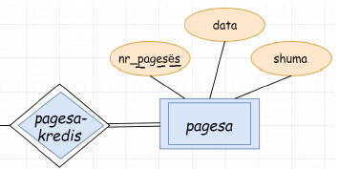Në ER Diagram entitetet e dobëta paraqiten me drejtkëndësh me vij të dyfishtë, edhe relacioni duhet të paraqitet me vij të dyfishtë.

Një entitet i dobët nuk mund të ket në mënyr eksplicite çelës primar , çelsin primar të entitetit prind dhe nuk mund të ket çelës primar vetëm një atribut që i takon kti entiteti të dobët , përkundrazi duhet të ket çels primar të dyfisht , dmth edhe çelsin primar të mar nga prindi po edhe një çelës të vetin(deskriminatorë).Gjithmonë lidhja mes entitetit të fortë prind dhe ati të dobët duhet të jet (prindi)një me shumë(i dobët) dhe gjithashtu fëmija duhet të ket pjesëmarrje të plotë.

**Atributet e përbëra** ose të komponuara mund të definohen si entitete të dobëta. 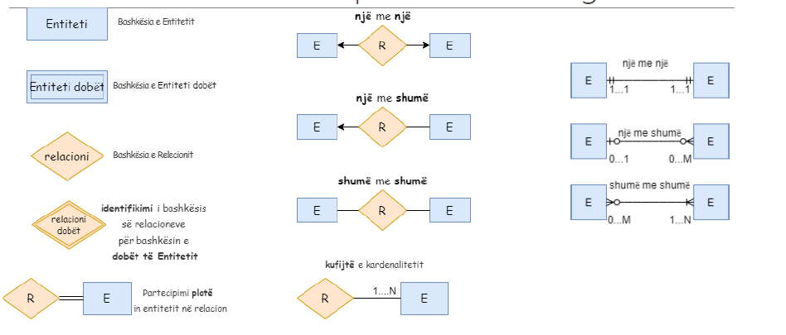

 Kjo me dy vija dmth pjesmarrje e plotë ,  Kjo me rreth dmth ka pjesmarrje të pjeshme.

Modeli ER është zgjeruar me koncepte tjera gjat viteve , ndër kto koncepte janë : **Gjenerimi dhe Specalizimi (**relacioni **ISA)** ,**kufizimet e ISA , Akumulimi (bashkimi).**

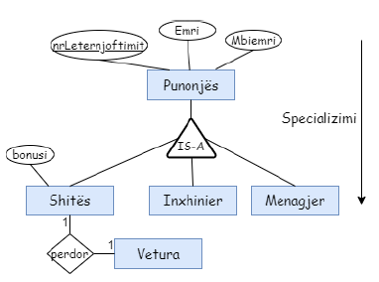**Specializimi** (Relacionete e nën llojeve **IS-A**) : është procesi i dizajnimit nga lart poshtë në të cilin një entitet i nivelit të lartë mund të ndahen në disa nën entitete të nivelit më të ulët, entitetet e nivelit të ulët ose thënë ndryshe fëmijët i kanë të gjitha atributet që i ka edhe entiteti prindrit e tyre (nivelit më të lartë) plus edhe disa atribute të cilat i definohen vet nënentiteteve.

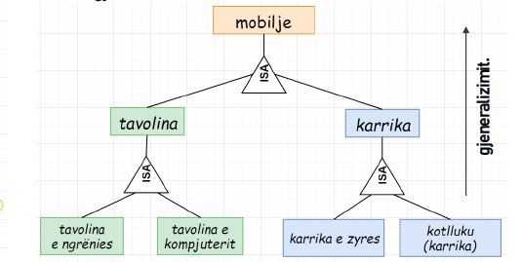**Gjeneralizimi** (Relacionet e grupimit Union) : Është rezultat i uninonit të dy apo më shumë entiteteve të nivelit të ulët për të prodhuar një entitet të nivelit më të lartë

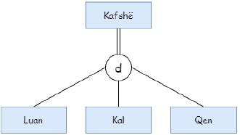**Ndarja ( Dijoint) :** Çdo anëtar i superklasës duhet ti takoj vetëm njërës nga nën klasat. Psh (një kafsh e caktuar smund të jet edhe luan edhe kali , po duhet të jet njëra ose luan ose kali ).

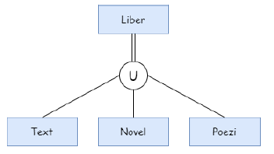**Unioni :** Çdo anëtar i superklasës mund ti përkas më shum se një nënklase. Psh ( Një libër mund të jet libër me tekst por edhe me poezi).

**Akumulimi (** agregimi **)** : është procesi gjat të cilit një relacion i dy entiteteve trajtohet si një entitet i nivelit të lartë, gjithmon ky relacion duhet të jet shumë me shumë.

